1 сентября 2016 года прошла торжественная линейка, посвященная Дню знаний. В адрес учащихся и учителей звучали поздравления. Особенным этот праздник стал для первоклассников. В этом учебном году в Неволинской школе будут обучаться 27 первоклассников. Школа открыла двери для 1 «а» и 1 «б» классов, классные руководители: почетный работник общего образования РФ, учитель первой квалификационной категории Ефимова Ольга Аркадьевна и Сахарова Светлана Юрьевна.

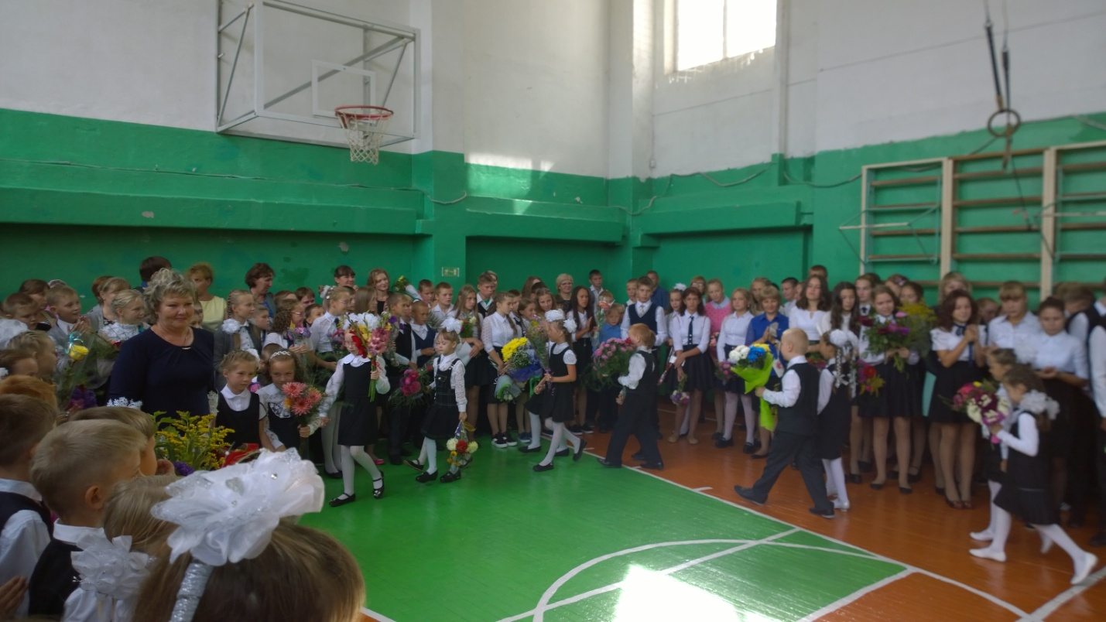

После линейки ученики и их классные руководители разошлись по школьным кабинетам на их первый в этом учебном году урок, темой которого стала «Моя будущая профессия». Формы проведения уроков были разнообразны: урок-встреча, урок-экскурсия, урок открытия новых знаний, урок-игра и т.д. На классные часы пришло много гостей: Голдина Л.Е., Герасимова Н.С., Олейник Н.В., Сыньчук М.В.

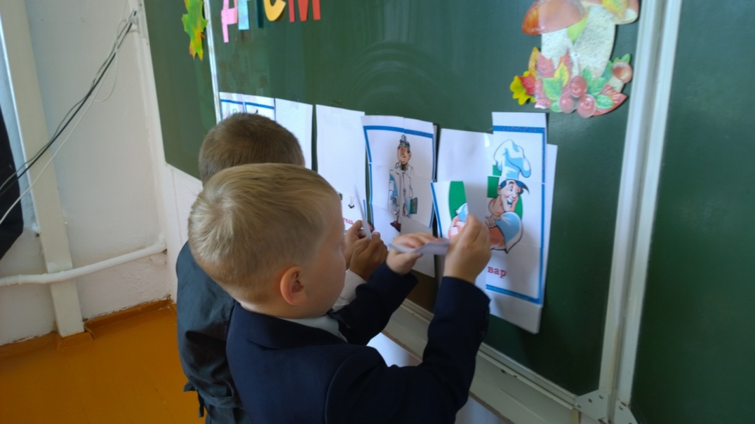

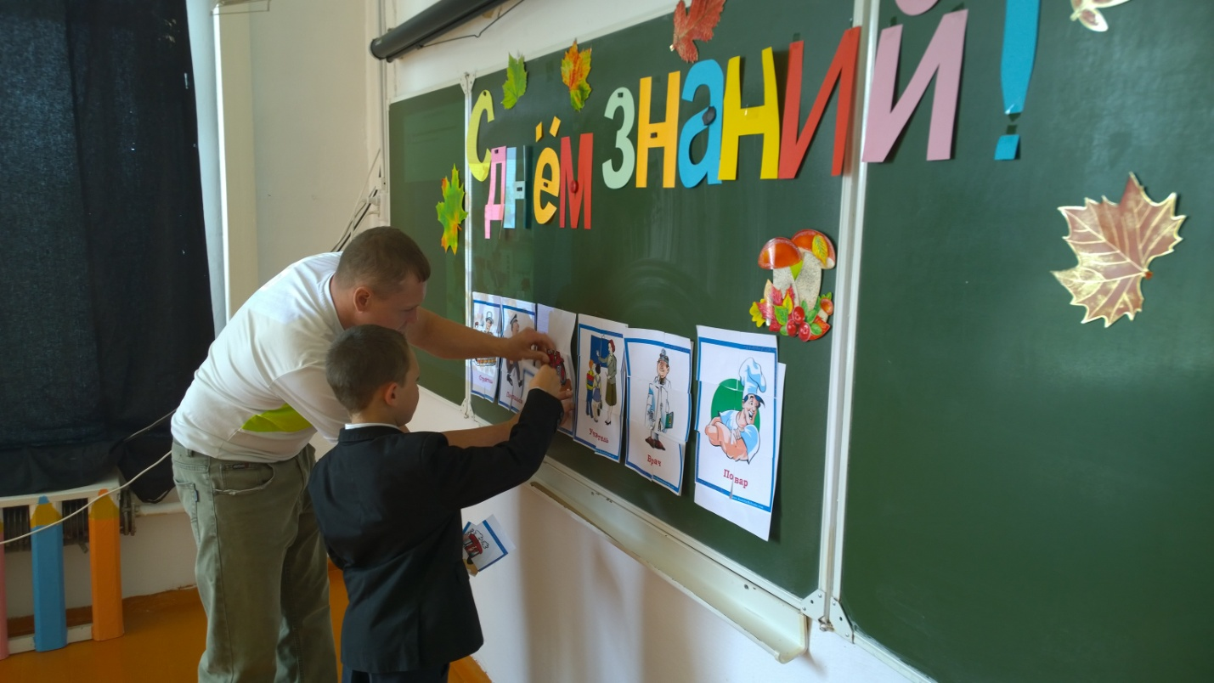

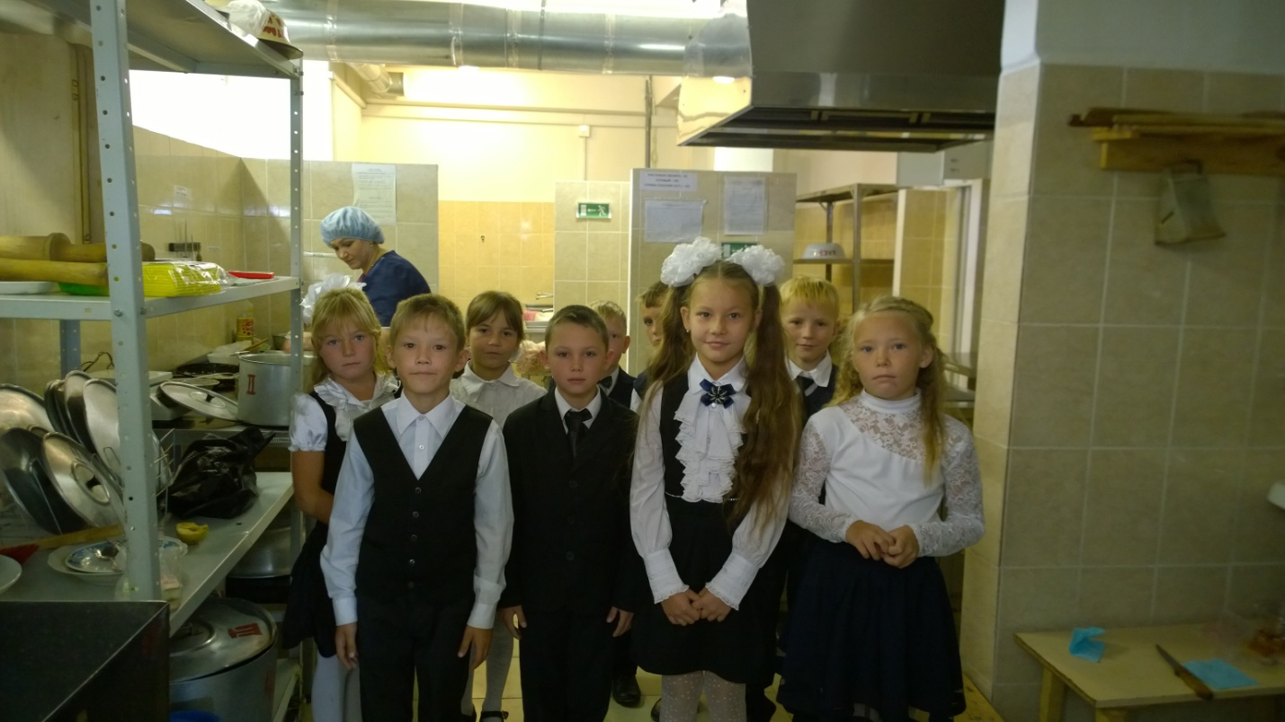

Знакомство учащихся 2 класса с профессией повара

